2015 m. vasario 27 d. Klaipėdos miesto savivaldybės etnokultūros centre vykusiame 2015 m. Lietuvos vaikų ir moksleivių – lietuvių liaudies kūrybos atlikėjų – konkurse „Tramtatulis“ puikiai pasirodė žemaitiškai kalbėjęs „Pelėdžiukų“ grupės ugdytinis Matas Stulpinas (paruošė pedagogės Janina Žemaičiūnienė, Giedrė Jonaitienė)

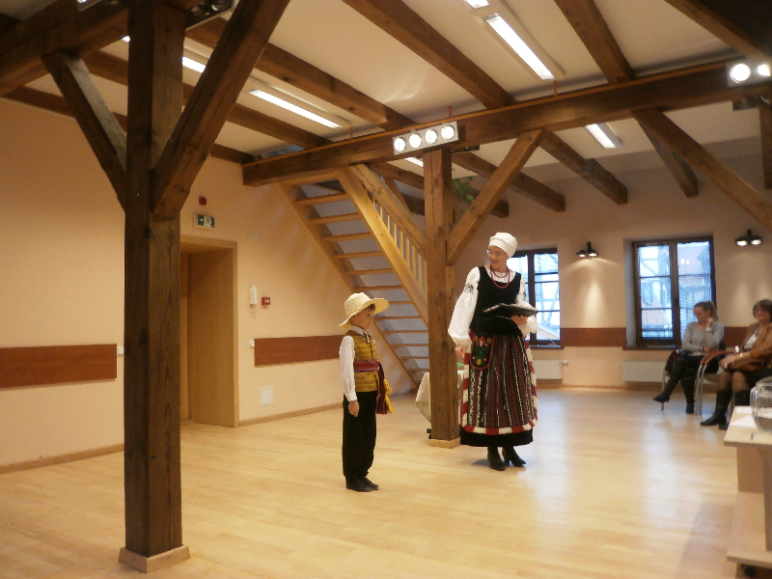

Kovo mėnesį darželio vaikai dalyvavo Klaipėdos krašto Kazimierų bendrijos organizuotame piešinių konkurse „Kaziuko mugės šurmuly“ (padėkos raštas).

Kovo mėnesį darželio vaikai dalyvavo vaikų piešinių konkurse „Nupieškime valstybės dieną pasitinkančią Klaipėdą“. Aktyviausiai bendruomenei dėkojo Europos parlamento narė Vilija Blinkevičiūtė, Lietuvos respublikos seimo socialdemokratai padėkos raštu.

Spalio mėnesį Agnetė Bukauskaitė („Aitvarėlių“ grupė 6-7m.) kartu su savo mama dalyvavo Klaipėdos miesto visuomenės sveikatos biuro organizuotame kūrybiniame konkurse „Rudens derliaus grožybės“ (padėkos raštas).

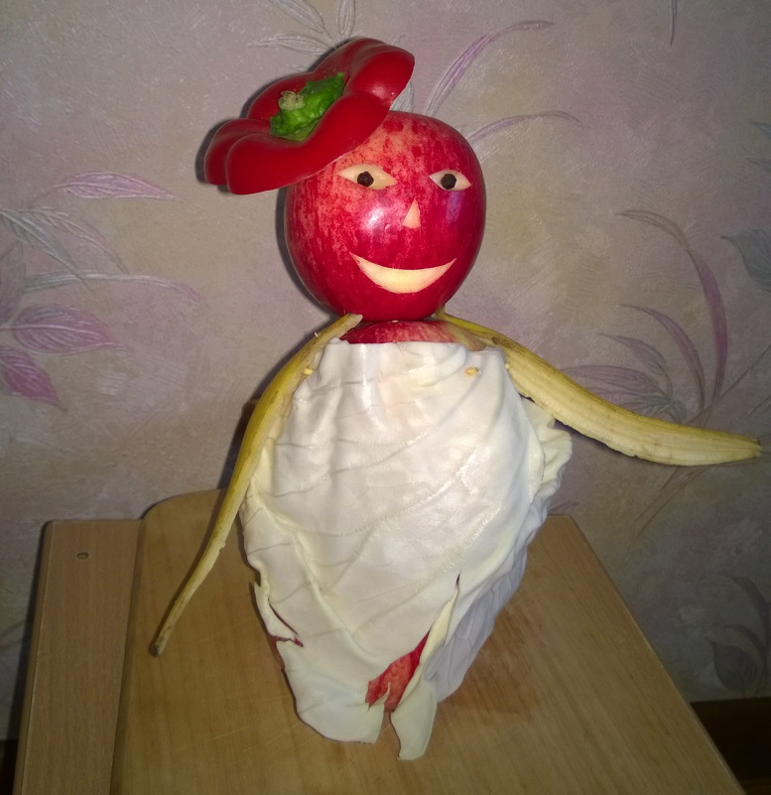

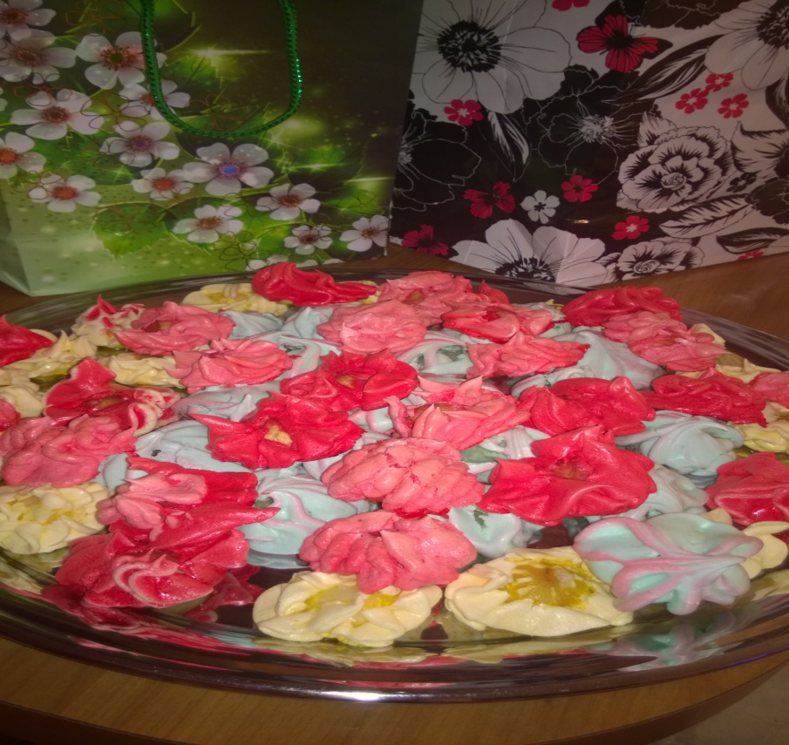

„Rudens skanukai“
3 obuoliai
2 kiaušinių baltymai
6 valgomi šaukštai cukraus
Truputis citrinos rūgštelės

Gamyba
Kiaušinio baltymus išplakti iki standžių putų. Dėti po šaukštą cukraus ir toliau plakti. Masė turi gautis standi ir blizgi. Norėdami gauti spalvotą masę, naudojame maistinius dažus. Obuolius nulupame ir šaukštelio pagalba skobiame rutuliukus. Ant išklotos kepimo popieriumi skardos dedame šaukštelį masės, ant viršaus obuolio rutuliuką ir vėl masės. Norėdami išgauti formą, naudojame konditerinį švirkštą. Kepame 110° C įkaitintoje orkaitėje apie 1 val. Skanukai turi sukietėti. Iškepus palaukti kol atvės, tada galima skanauti. Skanaus!

Agnetė Bukauskaitė, 6 m., „Aitvarėlių“ grupė,
Klaipėdos lopšelis-darželis „Obelėlė“

